TRƯỜNG THPT – TỔ TOÁN  Ngày soạn: ……/……/……… | Họ và tên giáo viên: ………………………………  Lớp dạy: …………… Ngày dạy: ……/……/………
KẾ HOẠCH BÀI DẠY MÔN TOÁN LỚP 12
(KHBD hoà nhập dùng chung. Phạm vi áp dụng: Lớp 12……: 01 HS khuyết tật vận động (nặng) · Lớp 12……: 01 HS khuyết tật vận động (nặng), 01 HS khuyết tật nhìn (nặng) · Các lớp khác: dạy theo phần chung, bỏ qua phần điều chỉnh HSKT.)

Chương I. Ứng dụng đạo hàm để khảo sát và vẽ đồ thị hàm số
Thời gian thực hiện: (Số tiết 2: T23, T24)
I. MỤC TIÊU
1. Về kiến thức
- Hệ thống được kiến thức lí thuyết của Chương I: tính đơn điệu và cực trị; giá trị lớn nhất, giá trị nhỏ nhất; đường tiệm cận (đứng, ngang, xiên); sơ đồ khảo sát và vẽ đồ thị hàm số; ứng dụng đạo hàm giải quyết vấn đề thực tiễn.
- Hệ thống được các dạng toán cơ bản của chương, nhắc lại ngắn gọn phương pháp giải cùng những lưu ý cần thiết (điều kiện đủ của tính đơn điệu, đạo hàm đổi dấu, GTNN có thể không tồn tại trên khoảng, tiệm cận xiên, kiểm tra miền xác định thực tế).
- Giải được các bài tập tổng hợp trong SGK (Bài 1.30 – 1.46) và vận dụng vào tình huống thực tiễn mới gắn với địa phương.
2. Về năng lực
a) Năng lực chung
- Tự chủ và tự học: tự hệ thống kiến thức chương bằng sơ đồ tư duy; tự chọn mức bài tập trên phiếu phân hóa và tự đánh giá (HĐ1, HĐ2).
- Giao tiếp và hợp tác: thảo luận nhóm khảo sát, vẽ đồ thị (Bài 1.43), trình bày và phản biện lời giải trước lớp (HĐ2).
- Giải quyết vấn đề và sáng tạo: chọn phương pháp phù hợp cho từng dạng bài; đề xuất phương án kéo ống tưới tiết kiệm nhất (HĐ3).
b) Năng lực đặc thù môn Toán
- Tư duy và lập luận toán học: giải thích vì sao một khẳng định về đơn điệu, cực trị, tiệm cận đúng hoặc sai; lập luận từ bảng biến thiên, đồ thị.
- Mô hình hóa toán học: lập hàm số mô tả chi phí, dân số, tiêu cự thấu kính (Bài 1.44 – 1.46); diễn giải kết quả theo thực tế.
- Giải quyết vấn đề toán học: tính đạo hàm, lập bảng biến thiên, tìm cực trị, GTLN – GTNN, tiệm cận và vẽ đồ thị hàm số.
- Sử dụng công cụ, phương tiện học toán: dùng máy tính cầm tay, GeoGebra kiểm chứng bảng biến thiên, đồ thị và điểm tối ưu.
c) Năng lực số (Thông tư 02/2025/TT-BGDĐT, mức NC1 – THPT) và năng lực AI (Khung giáo dục AI – Quyết định 2422/QĐ-BGDĐT: NLa, NLb, NLc, NLd)
- 3.1.NC1a – Phát triển nội dung số: dùng GeoGebra vẽ đồ thị kiểm chứng Bài 1.43, 1.46; nhóm hoàn thiện sơ đồ tư duy số của chương (HĐ1, HĐ2, HĐ3).
- NLb, NLc – Năng lực AI: đạo đức AI, trung thực học thuật; sử dụng công cụ AI phù hợp: đối chiếu lời giải do chatbot AI đưa ra, phát hiện lỗi sai (kết luận GTNN không tồn tại, chia đa thức tìm tiệm cận xiên) và sửa lại; khai báo phần dùng AI trong Nhật ký sử dụng AI (HĐ2 – Trạm kiểm chứng AI, HĐ3).
- 5.2.NC1b; 2.5.NC1a – Củng cố, luyện tập bài học trên môi trường số; an toàn, trung thực khi làm bài trực tuyến: Sử dụng hệ thống luyện tập trực tuyến do giáo viên/tổ chuyên môn tổ chức để củng cố nội dung bài học, nhận phản hồi và tự đánh giá kết quả; thực hiện đúng quy tắc an toàn, bảo mật và trung thực trong môi trường số. (Củng cố – bài luyện tập trên hệ thống Taode_thi_online.)
3. Về phẩm chất
- Chăm chỉ: hoàn thành ít nhất mức 1 – 2 của phiếu phân hóa; làm lại câu sai trong bài trắc nghiệm củng cố.
- Trung thực: tự làm bài trắc nghiệm; ghi rõ phần có sự hỗ trợ của AI.
- Trách nhiệm: có ý thức tính toán tiết kiệm vật tư, chi phí khi giúp gia đình làm hệ thống tưới vườn.
4. Mục tiêu đối với học sinh khuyết tật hoà nhập
- Yêu cầu chung: Nhắc lại được kiến thức trọng tâm Chương I (đơn điệu – cực trị, GTLN – GTNN, tiệm cận, khảo sát hàm số) qua sơ đồ tư duy.
- Khuyết tật vận động (nặng) (cong vẹo cột sống, đi lại khó khăn; trí tuệ bình thường, hai tay tốt; không ngồi một tư thế hay cúi viết lâu, không lên bảng, không mang vác): Làm được các câu trắc nghiệm 1.30 – 1.39 và tự luận mức 1 (Bài 1.40a, b; 1.42a; 1.43b); tham gia phần tính toán của bài vận dụng.
- Khuyết tật nhìn (nặng) (thị lực kém; nghe hiểu, tính nhẩm tốt; không đọc được chữ cỡ 12 – 13pt, khó nhìn bảng, màn hình, đồ thị nhiều nét, màn hình máy tính cầm tay): Làm được các câu trắc nghiệm, tự luận dạng đại số (Bài 1.30 – 1.36, 1.40 – 1.42); các câu nhìn bảng biến thiên, đồ thị (1.37 – 1.39) chuyển sang dạng cho sẵn giới hạn, công thức bằng lời; Bài 1.43 chỉ lập bảng biến thiên dạng chữ to, miễn vẽ đồ thị.
- Theo dõi riêng từng em ở Kế hoạch dạy học học sinh khuyết tật (kế hoạch giáo dục cá nhân) năm học 2026 – 2027 trong hồ sơ tổ chuyên môn.
II. THIẾT BỊ DẠY HỌC VÀ HỌC LIỆU
1. Thiết bị, học liệu truyền thống
- Giáo viên: SGK Toán 12 tập một (Kết nối tri thức với cuộc sống), kế hoạch bài dạy, máy tính, màn trình chiếu, bài trình chiếu Slide_TOAN12_BaiTapCuoiChuong1_T23-24.pptx; phần mềm GeoGebra; bộ thẻ A, B, C, D; Phiếu học tập số 1, 2, 3 (Phụ lục); mã QR bài trắc nghiệm củng cố online.
- Học sinh: SGK, vở ghi, máy tính cầm tay, giấy kẻ ô; ôn lại Bài 1 – Bài 5 và hoàn thành sơ đồ tư duy Chương I ở nhà (giao từ tiết trước); điện thoại (GeoGebra, Trạm kiểm chứng AI, bài trắc nghiệm củng cố, theo hướng dẫn của GV).
2. Công cụ số và AI hỗ trợ dạy học
Công cụ | Dùng ở hoạt động | Dùng để làm gì | Vai trò của GV
GeoGebra (máy GV; điện thoại HS) | HĐ1, HĐ2, HĐ3 | Vẽ đồ thị kiểm chứng khảo sát (Bài 1.43), đồ thị hàm chi phí (Bài 1.46) | Yêu cầu HS lập bảng biến thiên trước, kiểm chứng sau
Canva/PowerPoint/MindMeister (sơ đồ tư duy số) | HĐ1 | Nhóm hoàn thiện sơ đồ tư duy Chương I và trình chiếu | Duyệt nội dung, chỉnh sửa kiến thức sai
Chatbot AI (Gemini/ChatGPT/Copilot… tùy điều kiện) – GV dùng khi chuẩn bị | Chuẩn bị HĐ2 | Tạo lời giải "của AI" có lỗi (Phiếu số 3) | Thẩm định trước khi dùng
Chatbot AI – HS dùng theo nhóm, 01 thiết bị/nhóm | HĐ2 (Nhiệm vụ 4), HĐ3 | Hỏi AI theo câu lệnh mẫu, đối chiếu với lời giải tay | Giám sát thiết bị; yêu cầu ghi Nhật ký sử dụng AI
Google Classroom/Padlet của lớp | HĐ3 | Nộp sản phẩm nhóm, nhận xét chéo | Nhận xét theo tiêu chí
Bài trắc nghiệm củng cố online (trên trang Taode_thi_online của GV; HS không cần tài khoản): https://trangtu66.github.io/Taode_thi_online/cc_chuong1_t12.html – GV chiếu mã QR, theo dõi kết quả, xếp hạng trên trang quản lý (Khối 12).
Câu lệnh mẫu cho HS khi dùng chatbot AI: "Em đang ôn Chương I Toán 12. Hãy chỉ ra bước sai trong lời giải sau (nếu có) và giải thích, không giải lại toàn bộ: …" (HĐ2, HĐ3).
3. Thiết kế phổ quát (áp dụng cho cả lớp) và thiết bị hỗ trợ HSKT
- Phiếu học tập in sẵn đề, khung bảng biến thiên, hệ trục toạ độ (HS không phải chép đề, kẻ khung); có sẵn bản in chữ to (Arial 18 – 22pt, in đậm) cho HS cần.
- GV vừa viết vừa đọc to biểu thức, kí hiệu, dấu (+, −, đạo hàm); mỗi kết luận quan trọng được nói thành lời và viết chữ to, nét đậm.
- Bảng biến thiên, đồ thị luôn kèm mô tả bằng lời (đồng biến/nghịch biến trên khoảng nào, cực trị, tiệm cận) – vừa giúp HS khiếm thị, vừa rèn ngôn ngữ toán học cho cả lớp.
- Chấp nhận nhiều cách thể hiện kết quả: trả lời tại chỗ, bằng lời, chiếu vở qua điện thoại, thay cho bắt buộc lên bảng.
- Sau mỗi 15 – 20 phút có 1 – 2 phút chuyển hoạt động (nghỉ mắt, vươn vai tại chỗ); thảo luận nhóm lấy bàn của HSKT làm bàn trung tâm.
- Gửi trước bài giảng (Word/PDF) lên nhóm lớp để HS xem trước, phóng to ở nhà.
- Khuyết tật vận động (nặng): Phiếu học tập in sẵn đề Bài 1.30 – 1.46 (không phải chép đề), khung bảng biến thiên và giấy in hệ trục Oxy cho Bài 1.43; bảng tóm tắt công thức Chương I đặt trên giá đỡ sách. Đệm tựa lưng, giá đỡ sách; bàn đầu sát lối đi, gần cửa.
- Khuyết tật nhìn (nặng): Phiếu chữ to giấy trắng ngà, kính lúp, đèn bàn; máy tính cầm tay dán chấm nổi phím 5 và =; bàn đầu chính diện bảng.
III. TIẾN TRÌNH DẠY HỌC
Phân bố thời gian
Tiết (PPCT) | Hoạt động, nội dung | Thời gian (phút)
Tiết 1 (T23) | HĐ1. Mở đầu: hệ thống kiến thức Chương I bằng sơ đồ tư duy | 8
 | HĐ2. Luyện tập – Nhiệm vụ 1: Trắc nghiệm (Bài 1.30 – 1.39) | 15
 | HĐ2. Luyện tập – Nhiệm vụ 2: Tự luận (Bài 1.40 – 1.42) | 22
Tiết 2 (T24) | HĐ2. Luyện tập – Nhiệm vụ 3: Khảo sát và vẽ đồ thị (Bài 1.43) | 15
 | HĐ2. Luyện tập – Nhiệm vụ 4: Trạm kiểm chứng AI | 6
 | HĐ3. Vận dụng (Bài 1.44 – 1.46); giao nhiệm vụ nhóm thực hiện ngoài giờ | 17
 | Củng cố: sơ đồ tư duy, trắc nghiệm online, chuẩn bị bài sau | 7
Tổng | 2 tiết | 90
TIẾT 1 (T23)
1. Hoạt động 1: Mở đầu – Hệ thống kiến thức Chương I (8 phút)
a) Mục tiêu: HS nhắc lại kiến thức trọng tâm của 5 bài trong chương, nêu phương pháp giải từng dạng toán và các lưu ý; hoàn thiện sơ đồ tư duy của chương (3.1.NC1a).
b) Nội dung:
GV chiếu sơ đồ tư duy Chương I chỉ có tên 4 nhánh: Đơn điệu – Cực trị; GTLN – GTNN; Đường tiệm cận; Khảo sát – Ứng dụng (sơ đồ đầy đủ ở mục Củng cố).
4 nhóm đã chuẩn bị ở nhà sơ đồ tư duy số (Canva/PowerPoint) cho một nhánh; trên lớp mỗi nhóm trình chiếu 1 phút.
Câu hỏi nhanh (trả lời bằng thẻ hoặc giơ tay):
- Hàm số có $f^{′}(x)≥0$ trên $\left(a;b\right)$, dấu bằng chỉ xảy ra tại hữu hạn điểm thì hàm số đồng biến hay nghịch biến trên $\left(a;b\right)$?
- Muốn tìm giá trị lớn nhất của hàm số liên tục trên đoạn $\left[a;b\right]$ ta cần so sánh giá trị của hàm số tại những điểm nào?
- Đường thẳng $y=ax+b$ $\left(a≠0\right)$ là tiệm cận xiên của đồ thị hàm số $y=f(x)$ khi nào?
- Nêu 3 bước giải một bài toán tối ưu hoá thực tiễn.
c) Sản phẩm:
Sơ đồ tư duy số của 4 nhóm; câu trả lời: đồng biến; tại các điểm tới hạn thuộc đoạn và hai đầu mút; $\lim_{x→+∞}[f(x)−(ax+b)]=0$ hoặc $\lim_{x→−∞}[f(x)−(ax+b)]=0$; 3 bước: chọn đại lượng $Q$ – biểu diễn $Q=Q(x)$, tìm tập xác định – tìm GTLN, GTNN của $Q$ và kết luận.
d) Tổ chức thực hiện:
- Giao nhiệm vụ: GV chiếu sơ đồ 4 nhánh; mời 4 nhóm trình chiếu sơ đồ tư duy số đã chuẩn bị; nêu 4 câu hỏi nhanh.
- Thực hiện nhiệm vụ: HS các nhóm trình bày; cá nhân trả lời câu hỏi nhanh.
- Báo cáo, thảo luận: Các nhóm khác bổ sung, chỉ ra kiến thức thiếu hoặc sai trong sơ đồ của nhóm bạn.
- Kết luận, nhận định: GV chốt sơ đồ hoàn chỉnh; nhấn mạnh các lưu ý: $f^{′}(x)>0$ chỉ là điều kiện đủ; $f^{′}(x_{0})=0$ chưa chắc $x_{0}$ là điểm cực trị; GTNN, GTLN trên khoảng có thể không tồn tại; luôn kiểm tra miền xác định thực tế trong bài toán tối ưu.
Điều chỉnh HSKT (Ma trận – dòng HĐ1): KT vận động: HS góp phần nội dung sơ đồ tư duy số trên điện thoại cho nhóm; trả lời câu hỏi nhanh tại chỗ bằng thẻ. · KT nhìn: HS trả lời câu hỏi nhanh bằng miệng; bạn mô tả sơ đồ tư duy số của các nhóm.
2. Hoạt động 2: Luyện tập (58 phút)
Nhiệm vụ 1. Trắc nghiệm – Bài 1.30 – 1.39 (15 phút)
a) Mục tiêu: HS nhận biết, thông hiểu các khái niệm và tính chất cơ bản của chương qua 10 câu trắc nghiệm SGK; sửa các hiểu lầm thường gặp.
b) Nội dung:
A – TRẮC NGHIỆM (SGK tr.42 – 43)
1.30. Cho hàm số $y=f(x)$ có đạo hàm trên khoảng $\left(a;b\right)$. Phát biểu nào sau đây là đúng?
A. Nếu $f^{′}(x)≥0$ với mọi $x$ thuộc $\left(a;b\right)$ thì hàm số $y=f(x)$ đồng biến trên $\left(a;b\right)$.
B. Nếu $f^{′}(x)>0$ với mọi $x$ thuộc $\left(a;b\right)$ thì hàm số $y=f(x)$ đồng biến trên $\left(a;b\right)$.
C. Hàm số $y=f(x)$ đồng biến trên $\left(a;b\right)$ khi và chỉ khi $f^{′}(x)≥0$ với mọi $x$ thuộc $\left(a;b\right)$.
D. Hàm số $y=f(x)$ đồng biến trên $\left(a;b\right)$ khi và chỉ khi $f^{′}(x)>0$ với mọi $x$ thuộc $\left(a;b\right)$.
1.31. Hàm số nào sau đây nghịch biến trên $ℝ$?
A. $y=−x^{3}+3x^{2}−9x$. | B. $y=−x^{3}+x+1$.
C. $y=\frac{x−1}{x−2}$. | D. $y=2x^{2}+3x+2$.
1.32. Hàm số nào dưới đây không có cực trị?
A. $y=|x|$. | B. $y=x^{4}$. | C. $y=−x^{3}+x$. | D. $y=\frac{2x−1}{x+1}$.
1.33. Giá trị cực tiểu của hàm số $y=x^{2}lnx$ là
A. $\frac{1}{e}$. | B. $−\frac{1}{e}$. | C. $−\frac{1}{2e}$. | D. $\frac{1}{2e}$.
1.34. Giá trị lớn nhất của hàm số $y=(x−2)^{2}·e^{x}$ trên đoạn $\left[1;3\right]$ là
A. $0$. | B. $e^{3}$. | C. $e^{4}$. | D. $e$.
1.35. Cho hàm số $y=f(x)$ thoả mãn: $\lim_{x→2^{+}}f(x)=1$; $\lim_{x→2^{−}}f(x)=1$; $\lim_{x→−∞}f(x)=2$ và $\lim_{x→+∞}f(x)=2$. Khẳng định nào sau đây là đúng?
A. Đường thẳng $x=2$ là tiệm cận đứng của đồ thị hàm số.
B. Đường thẳng $y=2$ là tiệm cận ngang của đồ thị hàm số.
C. Đường thẳng $y=1$ là tiệm cận ngang của đồ thị hàm số.
D. Đường thẳng $x=2$ là tiệm cận ngang của đồ thị hàm số.
1.36. Tiệm cận xiên của đồ thị hàm số $y=\frac{x^{2}+2x−2}{x+2}$ là
A. $y=−2$. | B. $y=1$. | C. $y=x+2$. | D. $y=x$.
1.37. Cho hàm số $y=f(x)$ xác định trên $ℝ⧵\{1;3\}$, liên tục trên mỗi khoảng xác định và có bảng biến thiên như sau:
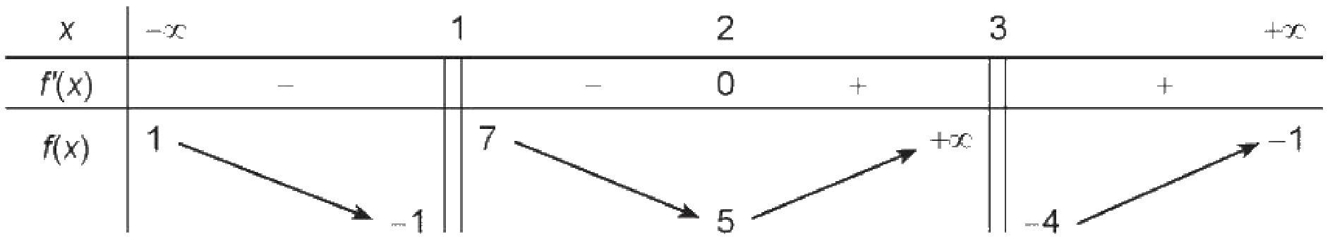
Khẳng định nào sau đây là sai?
A. Đường thẳng $y=1$ là tiệm cận ngang của đồ thị hàm số đã cho.
B. Đường thẳng $y=−1$ là tiệm cận ngang của đồ thị hàm số đã cho.
C. Đường thẳng $x=3$ là tiệm cận đứng của đồ thị hàm số đã cho.
D. Đường thẳng $x=1$ là tiệm cận đứng của đồ thị hàm số đã cho.
1.38. Đồ thị trong Hình 1.37 là đồ thị của hàm số:
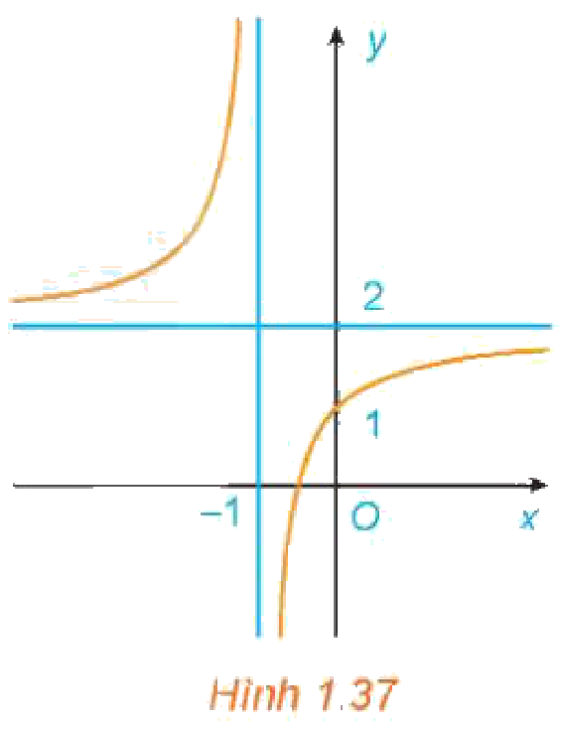
A. $y=\frac{x+2}{x+1}$. | B. $y=\frac{2x+1}{x+1}$. | C. $y=\frac{x−1}{x+1}$. | D. $y=\frac{x+3}{1−x}$.
1.39. Đồ thị trong Hình 1.38 là đồ thị của hàm số:
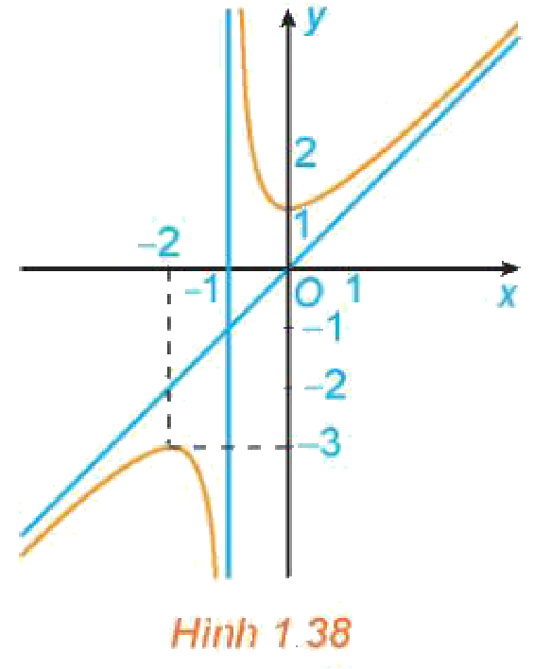
A. $y=x−\frac{1}{x+1}$. | B. $y=\frac{2x+1}{x+1}$. | C. $y=\frac{x^{2}−x+1}{x+1}$. | D. $y=\frac{x^{2}+x+1}{x+1}$.
c) Sản phẩm:
Đáp án: 1.30 – B; 1.31 – A; 1.32 – D; 1.33 – C; 1.34 – B; 1.35 – B; 1.36 – D; 1.37 – D; 1.38 – B; 1.39 – D.
Giải thích ngắn (dành cho GV): 1.30: $f^{′}(x)>0$ trên $\left(a;b\right)$ là điều kiện đủ để hàm số đồng biến (A sai vì $f^{′}(x)=0$ trên cả một khoảng con thì hàm số hằng; D sai vì $y=x^{3}$ đồng biến nhưng $y^{′}(0)=0$). 1.31: $y^{′}=−3x^{2}+6x−9=−3(x^{2}−2x+3)<0$ với mọi $x$. 1.32: $y^{′}=\frac{3}{{\left(x+1\right)}^{2}}>0$, không đổi dấu. 1.33: $y^{′}=x(2lnx+1)=0⇔x=e^{−\frac{1}{2}}$; $y_{CT}=−\frac{1}{2e}$. 1.34: $y^{′}=x(x−2)e^{x}$; $y(1)=e$, $y(2)=0$, $y(3)=e^{3}$. 1.35: giới hạn khi $x→2$ hữu hạn nên $x=2$ không là tiệm cận đứng. 1.36: $y=x−\frac{2}{x+2}$. 1.37: $\lim_{x→1^{−}}f(x)=−1$, $\lim_{x→1^{+}}f(x)=7$ đều hữu hạn nên $x=1$ không là tiệm cận đứng. 1.38: tiệm cận $x=−1$, $y=2$, đi qua $\left(0;1\right)$. 1.39: tiệm cận đứng $x=−1$, tiệm cận xiên $y=x$, đi qua $\left(0;1\right)$ và $\left(−2;−3\right)$.
d) Tổ chức thực hiện:
- Giao nhiệm vụ: GV tổ chức trò chơi "Ai nhanh hơn": chiếu từng câu (mỗi câu 1 phút), HS giơ thẻ A, B, C, D.
- Thực hiện nhiệm vụ: HS suy nghĩ cá nhân, được nháp nhanh; với 1.37 – 1.39 HS đọc bảng biến thiên, đồ thị.
- Báo cáo, thảo luận: GV thống kê nhanh số thẻ; mời 1 HS chọn đúng giải thích, 1 HS chọn sai nêu lí do (1.30, 1.35, 1.37 là các câu dễ nhầm).
- Kết luận, nhận định: GV chốt: điều kiện đủ của tính đơn điệu; giới hạn hữu hạn tại $x_{0}$ không tạo tiệm cận đứng; nhận dạng đồ thị dựa vào tiệm cận và điểm đặc biệt.
Điều chỉnh HSKT (Ma trận – dòng HĐ2 – Nhiệm vụ 1): KT vận động: HS giơ thẻ A, B, C, D tại chỗ; được dùng máy tính cầm tay kiểm tra nhanh. · KT nhìn: Đề in chữ to; GV đọc to từng câu và phương án; câu 1.37 – 1.39 GV đọc các giới hạn, đặc điểm đồ thị bằng lời; HS trả lời miệng thay giơ thẻ.
Nhiệm vụ 2. Tự luận – Bài 1.40 – 1.42 (22 phút)
a) Mục tiêu: HS xét chiều biến thiên, tìm cực trị, GTLN – GTNN và tiệm cận của các hàm số cụ thể, trình bày lời giải đầy đủ.
b) Nội dung:
B – TỰ LUẬN (SGK tr.43 – 44)
1.40. Xét chiều biến thiên và tìm các cực trị (nếu có) của các hàm số sau:
a) $y=x^{3}−3x^{2}+3x−1$; b) $y=x^{4}−2x^{2}−1$; c) $y=\frac{2x−1}{3x+1}$; d) $y=\frac{x^{2}+2x+2}{x+1}$.
1.41. Tìm giá trị lớn nhất và giá trị nhỏ nhất (nếu có) của các hàm số sau:
a) $y=\frac{2x+1}{3x−2}$ trên nửa khoảng $[2;+∞)$; b) $y=\sqrt{2−x^{2}}$.
1.42. Tìm các tiệm cận của đồ thị các hàm số sau:
a) $y=\frac{3x−2}{x+1}$; b) $y=\frac{x^{2}+2x−1}{2x−1}$.
c) Sản phẩm:
1.40. a) $y^{′}=3(x−1)^{2}≥0$, dấu bằng chỉ tại $x=1$: hàm số đồng biến trên $ℝ$, không có cực trị.
b) $y^{′}=4x^{3}−4x=4x(x−1)(x+1)$: nghịch biến trên $\left(−∞;−1\right)$ và $\left(0;1\right)$; đồng biến trên $\left(−1;0\right)$ và $\left(1;+∞\right)$. Cực tiểu tại $x=±1$, $y_{CT}=−2$; cực đại tại $x=0$, $y_{CĐ}=−1$.
c) Tập xác định $ℝ⧵\left\{−\frac{1}{3}\right\}$; $y^{′}=\frac{5}{{\left(3x+1\right)}^{2}}>0$: đồng biến trên $\left(−∞;−\frac{1}{3}\right)$ và $\left(−\frac{1}{3};+∞\right)$, không có cực trị.
d) Tập xác định $ℝ⧵\{−1\}$; $y^{′}=\frac{x^{2}+2x}{{\left(x+1\right)}^{2}}$, $y^{′}=0⇔x=0$ hoặc $x=−2$: đồng biến trên $\left(−∞;−2\right)$ và $\left(0;+∞\right)$; nghịch biến trên $\left(−2;−1\right)$ và $\left(−1;0\right)$. Cực đại tại $x=−2$, $y_{CĐ}=−2$; cực tiểu tại $x=0$, $y_{CT}=2$.
1.41. a) $y^{′}=\frac{−7}{{\left(3x−2\right)}^{2}}<0$: hàm số nghịch biến trên $[2;+∞)$; $\max_{[2;+∞)}y=y(2)=\frac{5}{4}$; $\lim_{x→+∞}y=\frac{2}{3}$ nhưng $y>\frac{2}{3}$ với mọi $x≥2$ nên hàm số không có giá trị nhỏ nhất. b) Tập xác định $\left[−\sqrt{2};\sqrt{2}\right]$; $y^{′}=\frac{−x}{\sqrt{2−x^{2}}}=0⇔x=0$; giá trị lớn nhất bằng $y(0)=\sqrt{2}$, giá trị nhỏ nhất bằng $y(±\sqrt{2})=0$.
1.42. a) Tiệm cận đứng $x=−1$, tiệm cận ngang $y=3$. b) $y=\frac{x}{2}+\frac{5}{4}+\frac{1}{4(2x−1)}$: tiệm cận đứng $x=\frac{1}{2}$, tiệm cận xiên $y=\frac{1}{2}x+\frac{5}{4}$.
d) Tổ chức thực hiện:
- Giao nhiệm vụ: GV chia lớp 6 nhóm: nhóm 1, 2 – Bài 1.40a, b; nhóm 3, 4 – Bài 1.40c, d và 1.42; nhóm 5, 6 – Bài 1.41. Nhóm xong sớm làm thêm bài của nhóm khác.
- Thực hiện nhiệm vụ: HS làm cá nhân 8 phút rồi thống nhất trong nhóm; GV hỗ trợ nhóm 3, 4 thực hiện phép chia đa thức.
- Báo cáo, thảo luận: Đại diện 3 nhóm lên bảng; các nhóm cùng bài nhận xét, chấm chéo.
- Kết luận, nhận định: GV chốt cách trình bày: tập xác định – đạo hàm – bảng biến thiên – kết luận; lưu ý 1.41a hàm số không có GTNN, 1.42b chia đa thức để tìm tiệm cận xiên.
Điều chỉnh HSKT (Ma trận – dòng HĐ2 – Nhiệm vụ 2): KT vận động: HS làm Bài 1.40a, b và 1.42a trên phiếu in sẵn đề; GV chấm tại bàn, không gọi lên bảng; HS khá có thể làm thêm 1.41. · KT nhìn: HS làm Bài 1.40a, b; 1.42a trên phiếu chữ to; GV đọc to biểu thức; kiểm tra vấn đáp tại chỗ.
TIẾT 2 (T24)
Nhiệm vụ 3. Khảo sát và vẽ đồ thị – Bài 1.43 (15 phút)
a) Mục tiêu: HS thực hiện đầy đủ sơ đồ khảo sát và vẽ đồ thị ba dạng hàm số đã học; kiểm chứng bằng GeoGebra (3.1.NC1a).
b) Nội dung:
1.43. Khảo sát sự biến thiên và vẽ đồ thị của các hàm số sau:
a) $y=−x^{3}+6x^{2}−9x+12$; b) $y=\frac{2x−1}{x+1}$; c) $y=\frac{x^{2}−2x}{x−1}$.
c) Sản phẩm:
a) $y^{′}=−3x^{2}+12x−9=−3(x−1)(x−3)$: nghịch biến trên $\left(−∞;1\right)$ và $\left(3;+∞\right)$, đồng biến trên $\left(1;3\right)$; cực tiểu $\left(1;8\right)$, cực đại $\left(3;12\right)$; $\lim_{x→−∞}y=+∞$, $\lim_{x→+∞}y=−∞$; đồ thị cắt $Oy$ tại $\left(0;12\right)$, nhận điểm $\left(2;10\right)$ làm tâm đối xứng.
b) Tập xác định $ℝ⧵\{−1\}$; $y^{′}=\frac{3}{{\left(x+1\right)}^{2}}>0$: đồng biến trên $\left(−∞;−1\right)$ và $\left(−1;+∞\right)$; tiệm cận đứng $x=−1$, tiệm cận ngang $y=2$; đồ thị cắt $Ox$ tại $\left(\frac{1}{2};0\right)$, cắt $Oy$ tại $\left(0;−1\right)$, nhận $I(−1;2)$ làm tâm đối xứng.
c) Tập xác định $ℝ⧵\{1\}$; $y=x−1−\frac{1}{x−1}$; $y^{′}=\frac{x^{2}−2x+2}{{\left(x−1\right)}^{2}}>0$: đồng biến trên $\left(−∞;1\right)$ và $\left(1;+∞\right)$, không có cực trị; tiệm cận đứng $x=1$, tiệm cận xiên $y=x−1$; đồ thị cắt $Ox$ tại $\left(0;0\right)$ và $\left(2;0\right)$, nhận $I(1;0)$ làm tâm đối xứng.
Đồ thị vẽ trên giấy kẻ ô của 3 nhóm và ảnh chụp màn hình GeoGebra để đối chiếu.
d) Tổ chức thực hiện:
- Giao nhiệm vụ: Nhóm 1, 2 – câu a; nhóm 3, 4 – câu b; nhóm 5, 6 – câu c. Mỗi nhóm vẽ trên giấy kẻ ô khổ A3.
- Thực hiện nhiệm vụ: HS thực hiện sơ đồ khảo sát, vẽ đồ thị; 1 thành viên nhập hàm số vào GeoGebra để kiểm chứng.
- Báo cáo, thảo luận: Treo 3 sản phẩm; nhóm cùng câu nhận xét; GV chiếu đồ thị GeoGebra để đối chiếu.
- Kết luận, nhận định: GV chốt: đồ thị bậc ba có tâm đối xứng là điểm có hoành độ là nghiệm của $y^{″}=0$; phân thức có tâm đối xứng là giao điểm hai tiệm cận.
Điều chỉnh HSKT (Ma trận – dòng HĐ2 – Nhiệm vụ 3): KT vận động: HS làm câu b (hàm phân thức) trên giấy in sẵn hệ trục Oxy, không phải kẻ khổ A3; bạn cùng nhóm vẽ phần còn lại; HS nhập hàm vào GeoGebra kiểm chứng. · KT nhìn: HS lập bảng biến thiên Bài 1.43b dạng bảng chữ to, miễn vẽ đồ thị; bạn mô tả đồ thị GeoGebra.
Nhiệm vụ 4. Trạm kiểm chứng AI (6 phút)
a) Mục tiêu: HS phát hiện và sửa lỗi trong lời giải do chatbot AI tạo ra; biết khai báo trung thực khi dùng AI (NLb, NLc).
b) Nội dung:
Phiếu học tập số 3 – "Trạm kiểm chứng AI" (Phụ lục): nhóm lẻ kiểm tra Lời giải AI số 1 (Bài 1.41a), nhóm chẵn kiểm tra Lời giải AI số 2 (Bài 1.42b).
c) Sản phẩm: Bản ghi lỗi sai và lời giải đúng của nhóm (đáp án ở Phụ lục); Nhật ký sử dụng AI.
d) Tổ chức thực hiện:
- Giao nhiệm vụ: GV phát Phiếu số 3; yêu cầu nhóm chỉ ra bước sai, giải thích, sửa lại.
- Thực hiện nhiệm vụ: Nhóm đối chiếu với lời giải ở Nhiệm vụ 2; có thể hỏi chatbot AI theo câu lệnh mẫu rồi so sánh.
- Báo cáo, thảo luận: 1 nhóm lẻ, 1 nhóm chẵn trình bày.
- Kết luận, nhận định: GV chốt: giới hạn $\frac{2}{3}$ không đạt được nên không là GTNN; chia đa thức phải tìm cả số dư. Không chép lời giải AI mà không kiểm chứng.
Điều chỉnh HSKT (Ma trận – dòng HĐ2 – Nhiệm vụ 4): KT vận động: Nhóm lấy bàn HSKT làm bàn trung tâm; HS đọc lời giải AI trên phiếu in và chỉ ra bước sai. · KT nhìn: Bạn cùng nhóm đọc to lời giải AI; HS chỉ ra bước sai bằng lời.
3. Hoạt động 3: Vận dụng (17 phút trên lớp; nhiệm vụ nhóm thực hiện ngoài giờ)
a) Mục tiêu: HS vận dụng đạo hàm, giới hạn, khảo sát hàm số vào các bài toán liên môn và thực tiễn (3.1.NC1a); dùng AI có trách nhiệm (NLb, NLc).
b) Nội dung:
1.44. Xét một thấu kính hội tụ có tiêu cự $f$ (H.1.39). Khoảng cách $p$ từ vật đến thấu kính liên hệ với khoảng cách $q$ từ ảnh đến thấu kính bởi hệ thức: $\frac{1}{p}+\frac{1}{q}=\frac{1}{f}$.
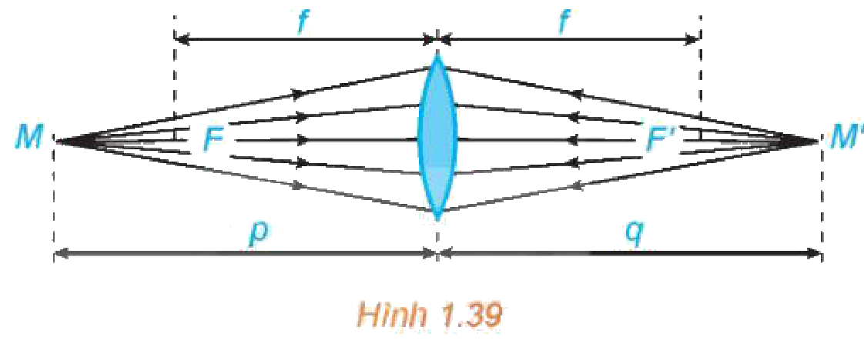
a) Viết công thức tính $q=g(p)$ như một hàm số của biến $p∈(f;+∞)$.
b) Tính các giới hạn $\lim_{p→+∞}g(p)$; $\lim_{p→f^{+}}g(p)$ và giải thích ý nghĩa các kết quả này.
c) Lập bảng biến thiên của hàm số $q=g(p)$ trên khoảng $\left(f;+∞\right)$.
1.45. Dân số của một quốc gia sau $t$ (năm) kể từ năm 2023 được ước tính bởi công thức: $N(t)=100e^{0,012t}$ ($N(t)$ được tính bằng triệu người, $0≤t≤50$).
a) Ước tính dân số của quốc gia này vào các năm 2030 và 2035 (kết quả tính bằng triệu người, làm tròn kết quả đến chữ số thập phân thứ ba).
b) Xem $N(t)$ là hàm số của biến số $t$ xác định trên đoạn $\left[0;50\right]$. Xét chiều biến thiên của hàm số $N(t)$ trên đoạn $\left[0;50\right]$.
c) Đạo hàm của hàm số $N(t)$ biểu thị tốc độ tăng dân số của quốc gia đó (tính bằng triệu người/năm). Vào năm nào tốc độ tăng dân số của quốc gia đó là 1,6 triệu người/năm?
1.46. Một đường dây điện được nối từ một nhà máy điện ở $A$ đến một hòn đảo ở $C$ như Hình 1.40. Khoảng cách từ $C$ đến $B$ là 4 km. Bờ biển chạy thẳng từ $A$ đến $B$ với khoảng cách là 10 km. Tổng chi phí lắp đặt cho 1 km dây điện trên biển là 50 triệu đồng, còn trên đất liền là 30 triệu đồng. Xác định vị trí điểm $M$ trên đoạn $AB$ (điểm nối dây từ đất liền ra đảo) để tổng chi phí lắp đặt là nhỏ nhất.
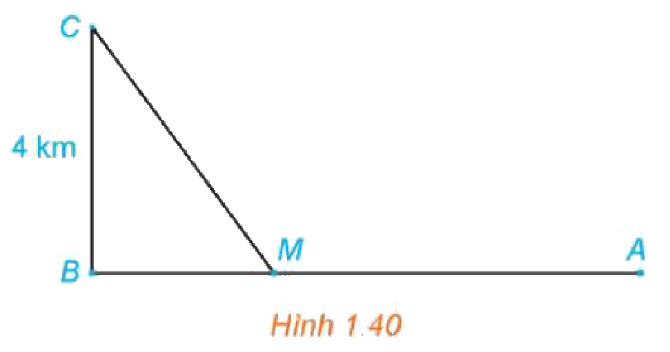
Nhiệm vụ nhóm "Kéo ống tưới tiết kiệm nhất" (4 – 5 HS/nhóm, làm ngoài giờ): Nhóm chọn một vườn cà phê hoặc hồ tiêu của gia đình một thành viên, ước lượng khoảng cách từ giếng (hoặc bể nước) đến bờ lô và đến bồn chứa, hỏi giá ống, giá công đào rãnh tại cửa hàng vật tư ở địa phương (ghi nguồn); lập hàm chi phí theo mô hình Bài 1.46, tìm vị trí nối ống cho chi phí nhỏ nhất; vẽ đồ thị hàm chi phí bằng GeoGebra; nộp 3 – 5 slide lên Classroom/Padlet kèm Nhật ký sử dụng AI.
c) Sản phẩm:
1.44. a) $q=g(p)=\frac{pf}{p−f}$, $p>f$. b) $\lim_{p→+∞}g(p)=f$: vật ở rất xa thì ảnh hiện ở tiêu điểm; $\lim_{p→f^{+}}g(p)=+∞$: vật tiến gần tiêu điểm thì ảnh ở rất xa. c) $g^{′}(p)=\frac{−f^{2}}{{\left(p−f\right)}^{2}}<0$: $g$ nghịch biến trên $\left(f;+∞\right)$, giảm từ $+∞$ về $f$.
1.45. a) $N(7)=100e^{0,084}≈108,763$ (triệu người); $N(12)=100e^{0,144}≈115,488$ (triệu người). b) $N^{′}(t)=1,2e^{0,012t}>0$: $N(t)$ đồng biến trên $\left[0;50\right]$. c) $1,2e^{0,012t}=1,6⇔t=\frac{1}{0,012}ln\frac{4}{3}≈24$: vào khoảng năm 2047.
1.46. Đặt $BM=x$ (km), $0≤x≤10$. Chi phí $C(x)=50\sqrt{16+x^{2}}+30(10−x)$ (triệu đồng); $C^{′}(x)=\frac{50x}{\sqrt{16+x^{2}}}−30=0⇔5x=3\sqrt{16+x^{2}}⇔x=3$. $C(0)=500$, $C(3)=460$, $C(10)=100\sqrt{29}≈538,5$. Chọn $M$ cách $B$ 3 km (cách $A$ 7 km), chi phí nhỏ nhất 460 triệu đồng.
Nhiệm vụ nhóm: số liệu thực tế có nguồn, hàm chi phí, đồ thị GeoGebra, đề xuất vị trí nối ống; Nhật ký sử dụng AI.
d) Tổ chức thực hiện:
- Giao nhiệm vụ: GV giao Bài 1.44 (liên môn Vật lí) cho nhóm 1, 2; Bài 1.45 cho nhóm 3, 4; Bài 1.46 cho nhóm 5, 6 (10 phút).
- Thực hiện nhiệm vụ: HS lập hàm số, tính giới hạn, đạo hàm; dùng máy tính cầm tay tính giá trị gần đúng; nhóm 5, 6 kiểm chứng bằng GeoGebra.
- Báo cáo, thảo luận: Mỗi bài 1 nhóm trình bày (2 phút/nhóm); GV yêu cầu giải thích ý nghĩa thực tế của kết quả.
- Kết luận, nhận định: GV chốt; giao nhiệm vụ nhóm "Kéo ống tưới tiết kiệm nhất", tiêu chí đánh giá (mục IV), hạn nộp trên Classroom/Padlet.
Điều chỉnh HSKT (Ma trận – dòng HĐ3): KT vận động: HS chọn Bài 1.45 (tính bằng máy tính cầm tay); trong nhiệm vụ "Kéo ống tưới", HS phụ trách lập hàm chi phí và vẽ đồ thị GeoGebra, các bạn đi đo khoảng cách, hỏi giá. · KT nhìn: HS chọn Bài 1.45 (tính toán, không hình vẽ); bạn đọc kết quả máy tính; HS trình bày miệng.
4. Củng cố bài học (7 phút, cuối tiết 2)
a) Mục tiêu: HS hệ thống lại kiến thức của bài bằng sơ đồ tư duy; tự đánh giá mức độ đạt yêu cầu cần đạt qua câu hỏi trắc nghiệm; biết bài học của tiết sau. Sử dụng hệ thống luyện tập trực tuyến do giáo viên/tổ chuyên môn tổ chức để củng cố nội dung bài học, nhận phản hồi và tự đánh giá kết quả; thực hiện đúng quy tắc an toàn, bảo mật và trung thực trong môi trường số (5.2.NC1b; 2.5.NC1a).
b) Nội dung: (1) Sơ đồ tư duy của bài học; (2) 6 câu trắc nghiệm nhiều phương án lựa chọn và 1 câu trắc nghiệm đúng sai; (3) Chuẩn bị cho tiết học sau (dưới đây).
c) Sản phẩm: Nội dung các nhánh sơ đồ tư duy do HS nêu; câu trả lời trắc nghiệm của HS (đáp án và lời giải chi tiết ở dưới); HS ghi tên bài học tiết sau vào vở.
d) Tổ chức thực hiện:
- Sơ đồ tư duy (2 phút): GV chiếu sơ đồ tư duy chỉ có tên 4 nhánh, yêu cầu HS nêu nội dung từng nhánh; GV lần lượt hiện nội dung đầy đủ để HS đối chiếu, chụp hoặc chép vào vở.
- Giao nhiệm vụ trắc nghiệm (7 phút): GV chiếu mã QR; HS quét mã, nhập họ tên, lớp và làm 7 câu trong 7 phút rồi nộp bài (HS không có điện thoại: GV chiếu từng câu, HS giơ thẻ A, B, C, D và Đúng/Sai). Thứ tự câu và phương án được đảo ngẫu nhiên cho từng HS nên khi chữa bài, GV và HS gọi theo nội dung, không gọi theo chữ cái.
- Thực hiện, báo cáo: HS làm bài độc lập. GV xem nhanh bảng xếp hạng; với câu có tỉ lệ sai cao, mời 1 HS chọn đúng giải thích cách làm.
- Kết luận, nhận định: GV nhận xét kết quả; HS chưa đạt làm lại các câu sai ở nhà theo lời giải chi tiết.
Điều chỉnh HSKT (Ma trận – dòng Củng cố): KT vận động: HS làm trắc nghiệm tại chỗ trên điện thoại; cho thêm 3 – 5 phút hoặc hoàn thành ở nhà nếu mệt. · KT nhìn: HS phóng to trắc nghiệm trên điện thoại hoặc bạn đọc đề; cho thêm thời gian hoặc vấn đáp.
- Chuẩn bị bài sau (1 phút): GV thông báo tên bài học tiết sau; HS ghi vào vở.
(1) Sơ đồ tư duy bài học
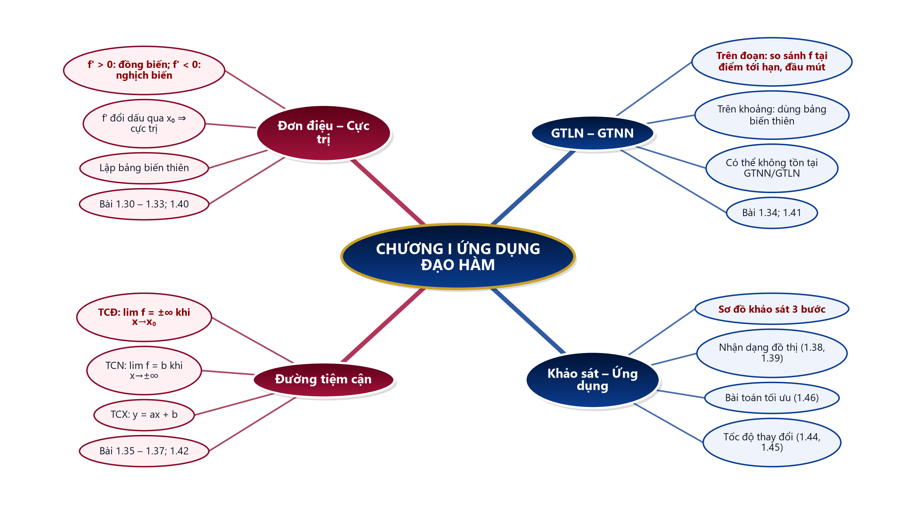
(2) Câu hỏi trắc nghiệm
 | BÀI TRẮC NGHIỆM CỦNG CỐ ONLINE – BÀI TẬP CUỐI CHƯƠNG I. ỨNG DỤNG ĐẠO HÀM ĐỂ KHẢO SÁT VÀ VẼ ĐỒ THỊ HÀM SỐ  Đường link: https://trangtu66.github.io/Taode_thi_online/cc_chuong1_t12.html  HS quét mã QR bằng điện thoại (camera hoặc Zalo) hoặc mở đường link, nhập họ tên, lớp rồi làm 7 câu dưới đây. Nộp bài xong, hệ thống chấm điểm theo thang 10 và hiện lời giải chi tiết từng câu.
Phần I. Câu trắc nghiệm nhiều phương án lựa chọn
Câu 1 (Nhận biết). Cho hàm số $y=f(x)$ có đạo hàm $f^{′}(x)=x^{2}(x−1)$ với mọi $x∈ℝ$. Số điểm cực trị của hàm số là
A. $3$ | B. $2$ | C. $1$ | D. $0$
Câu 2 (Nhận biết). Đường tiệm cận ngang của đồ thị hàm số $y=\frac{3x−1}{x+2}$ là
A. $y=3$ | B. $x=−2$ | C. $y=−\frac{1}{2}$ | D. $y=−2$
Câu 3 (Thông hiểu). Giá trị lớn nhất của hàm số $y=x^{3}−3x+1$ trên đoạn $\left[0;2\right]$ là
A. $8$ | B. $1$ | C. $−1$ | D. $3$
Câu 4 (Thông hiểu). Tiệm cận xiên của đồ thị hàm số $y=\frac{x^{2}+3x}{x+1}$ là
A. $y=x+3$ | B. $y=x+2$ | C. $y=x$ | D. $y=x+1$
Câu 5 (Thông hiểu). Hàm số nào sau đây đồng biến trên $ℝ$?
A. $y=x^{3}+x$ | B. $y=x^{4}+1$ | C. $y=\frac{x−1}{x+1}$ | D. $y=−x^{3}+2$
Câu 6 (Vận dụng). Từ một tấm bìa hình vuông cạnh $30$ cm, người ta cắt bỏ ở bốn góc bốn hình vuông bằng nhau cạnh $x$ (cm) rồi gập lại thành một chiếc hộp không nắp. Để thể tích hộp lớn nhất thì $x$ bằng
A. $10$ cm | B. $5$ cm | C. $7,5$ cm | D. $6$ cm
Phần II. Câu trắc nghiệm đúng sai
Câu 7 (Vận dụng – thực tiễn). Một hộ trồng cà phê cần kéo ống nước từ giếng $C$ đến bồn chứa $A$ ở đầu lô (mô hình như Hình 1.40, SGK tr.44). Giếng cách bờ lô $30$ m (khoảng cách $CB$), bồn $A$ nằm trên bờ lô và $AB=100$ m. Ống đặt xuyên vườn từ $C$ đến điểm $M$ trên đoạn $AB$ giá $130$ nghìn đồng/m, phần còn lại đặt dọc bờ từ $M$ đến $A$ giá $50$ nghìn đồng/m. Đặt $BM=x$ (m), $0≤x≤100$, tổng chi phí là $T(x)$ nghìn đồng. Xét tính đúng, sai của các khẳng định sau:
a) $T(x)=130\sqrt{900+x^{2}}+50(100−x)$.
b) Nếu đặt ống thẳng từ $C$ đến $B$ rồi dọc bờ đến $A$ thì chi phí là $8 900$ nghìn đồng.
c) $T^{′}(x)=0$ khi $x=12,5$.
d) Chi phí nhỏ nhất để kéo ống là $8,5$ triệu đồng.
Đáp án và lời giải chi tiết
(Đáp án ghi theo thứ tự gốc trong KHBD; khi chữa bài online, gọi theo nội dung phương án vì thứ tự đã được xáo trộn.)
Câu | 1 | 2 | 3 | 4 | 5 | 6 | 7
Đáp án | C | A | D | B | A | B | a) Đ  b) Đ  c) Đ  d) S
Câu 1. $f^{′}(x)$ chỉ đổi dấu khi qua $x=1$ (từ âm sang dương); qua $x=0$ thì $f^{′}(x)$ không đổi dấu vì $x^{2}≥0$. Hàm số có đúng một điểm cực trị (cực tiểu tại $x=1$).
Câu 2. $\lim_{x→±∞}\frac{3x−1}{x+2}=3$ nên tiệm cận ngang là $y=3$; còn $x=−2$ là tiệm cận đứng.
Câu 3. $y^{′}=3x^{2}−3=0⇔x=1$ (thuộc $\left[0;2\right]$). $y(0)=1$, $y(1)=−1$, $y(2)=3$. Giá trị lớn nhất là $3$, đạt tại $x=2$.
Câu 4. $\frac{x^{2}+3x}{x+1}=x+2−\frac{2}{x+1}$ và $\lim_{x→±∞}\frac{2}{x+1}=0$ nên tiệm cận xiên là $y=x+2$.
Câu 5. $y=x^{3}+x$ có $y^{′}=3x^{2}+1>0$ với mọi $x$. Hàm $y=x^{4}+1$ nghịch biến trên $\left(−∞;0\right)$; hàm phân thức không xác định tại $x=−1$; $y=−x^{3}+2$ nghịch biến trên $ℝ$.
Câu 6. $V(x)=x(30−2x)^{2}$, $0<x<15$. $V^{′}(x)=(30−2x)(30−6x)=0⇔x=5$ (loại $x=15$). Lập bảng biến thiên, $V$ lớn nhất bằng $2 000 {cm}^{3}$ khi $x=5$ cm.
Câu 7.
a) Đúng. Đoạn $CM=\sqrt{CB^{2}+BM^{2}}=\sqrt{900+x^{2}}$ (m), đoạn $MA=100−x$ (m), nhân với đơn giá tương ứng rồi cộng lại.
b) Đúng. $T(0)=130·30+50·100=3 900+5 000=8 900$ (nghìn đồng).
c) Đúng. $T^{′}(x)=\frac{130x}{\sqrt{900+x^{2}}}−50=0⇔13x=5\sqrt{900+x^{2}}⇔144x^{2}=22 500⇔x=12,5$ (vì $x≥0$).
d) Sai. $T(12,5)=130·32,5+50·87,5=4 225+4 375=8 600$ (nghìn đồng); so sánh với $T(0)=8 900$ và $T(100)≈13 572$, chi phí nhỏ nhất là $8,6$ triệu đồng.
(3) Chuẩn bị cho tiết học sau
Ôn tập giữa kì I (PPCT: T25). HS ôn lại Bài 1 – Bài 5, làm thêm đề Ôn tập Chương I trên trang luyện tập: https://trangtu66.github.io/Taode_thi_online/oc_toan12_chuong1.html; mang máy tính cầm tay.
IV. KIỂM TRA, ĐÁNH GIÁ
Hoạt động | Hình thức đánh giá | Công cụ | Tiêu chí (thông báo trước cho HS)
HĐ1 | Quan sát, hỏi – đáp; đánh giá sản phẩm số | Sơ đồ tư duy số của nhóm; câu hỏi nhanh | Sơ đồ đúng, đủ kiến thức trọng tâm; trả lời đúng
HĐ2 | Quan sát; chấm chéo; đánh giá nhóm | Thẻ A, B, C, D; Phiếu HT số 2, số 3; Nhật ký sử dụng AI | Đúng ≥ 7/10 câu trắc nghiệm; giải đúng mức 1 – 2; chỉ ra đúng lỗi của AI
HĐ3 | Đánh giá sản phẩm nhóm | Bảng tiêu chí (dưới đây) | Theo bảng tiêu chí
Củng cố | Tự đánh giá (trắc nghiệm online) | Bài trắc nghiệm 7 câu, thang 10 điểm | Đạt: từ 5 điểm; Tốt: từ 8 điểm
Tiêu chí đánh giá sản phẩm nhóm "Kéo ống tưới tiết kiệm nhất" (HĐ3)
Tiêu chí | Mức tốt | Mức đạt | Mức chưa đạt | Điểm
1. Số liệu | Khoảng cách, đơn giá thực tế, ghi nguồn | Có số liệu, thiếu nguồn | Số liệu không thực tế | 2
2. Mô hình, tính toán | Lập đúng hàm chi phí, tìm đúng điểm tối ưu, so sánh đầu mút | Sai một bước | Không lập được hàm số | 4
3. Đồ thị, kết luận | Đồ thị GeoGebra đúng; đề xuất có lập luận | Kết luận đúng, lập luận sơ sài | Không có kết luận | 2
4. Trình bày, dùng AI có trách nhiệm | Slide rõ ràng; Nhật ký AI đầy đủ | Slide đủ nội dung; Nhật ký sơ sài | Sao chép AI hoặc không có Nhật ký | 2
Đánh giá đối với học sinh khuyết tật
- Đánh giá theo yêu cầu cần đạt đã điều chỉnh (mục I.4), qua phiếu học tập tại bàn, vấn đáp, phần việc trong nhóm (Thông tư 22/2021/TT-BGDĐT).
- Khuyết tật vận động (nặng): Chấp nhận lời giải ngắn gọn, các bước bấm máy tính cầm tay ra kết quả đúng ở phép tính phức tạp; không đánh giá phần trình bày bảng. Kiểm tra định kì: +15 – 20 phút, phòng tầng 1.
- Khuyết tật nhìn (nặng): ưu tiên vấn đáp tại chỗ; phiếu và đề in chữ to 20 – 22pt, lược bỏ câu buộc phải nhìn đồ thị, hình vẽ (thay bằng câu đại số tương đương); HS khoanh trực tiếp trên đề (miễn tô phiếu trắc nghiệm ô nhỏ) hoặc có người đọc đề, ghi hộ đáp án; kiểm tra định kì cộng thêm 20 – 30 phút. Bài củng cố online: HS phóng to trên điện thoại hoặc bạn cùng bàn đọc đề, HS chọn đáp án; có thể làm vấn đáp với GV thay thế.
PHỤ LỤC: PHIẾU HỌC TẬP VÀ HỌC LIỆU
Phiếu học tập số 1 (HĐ1) – Hệ thống kiến thức Chương I
Nội dung | Kiến thức, phương pháp | Lưu ý (HS điền)
Tính đơn điệu | $f^{′}(x)>0$ (hoặc $≥0$, bằng 0 tại hữu hạn điểm) trên $K$ ⇒ đồng biến trên $K$
Cực trị | $f^{′}$ đổi dấu khi qua $x_{0}$ ⇒ $x_{0}$ là điểm cực trị
GTLN, GTNN trên đoạn | Tìm điểm tới hạn trong đoạn, so sánh giá trị tại các điểm đó và hai đầu mút
Tiệm cận | Đứng: $limf=±∞$ khi $x→x_{0}^{±}$; ngang: $\lim_{x→±∞}f=b$; xiên: $lim[f−(ax+b)]=0$
Khảo sát, vẽ đồ thị | Tập xác định – sự biến thiên (đạo hàm, giới hạn, tiệm cận, bảng biến thiên) – đồ thị
Bài toán tối ưu | Chọn đại lượng $Q$ – lập $Q=Q(x)$, tìm tập xác định – tìm GTLN, GTNN
Gợi ý cột Lưu ý (dành cho GV): điều kiện đủ, không phải điều kiện cần; $f^{′}(x_{0})=0$ chưa chắc là cực trị, cực trị có thể tại điểm $f^{′}$ không xác định ($y=|x|$); trên khoảng có thể không có GTLN, GTNN; giới hạn hữu hạn thì không là tiệm cận đứng; tâm đối xứng của đồ thị; kiểm tra miền xác định thực tế.
Phiếu học tập số 2 (HĐ2) – Bài tập phân hóa (SGK tr.43 – 44)
Mức 1 – Nhận biết, thông hiểu
Bài 1.40a, b; Bài 1.42a; Bài 1.43b.
Mức 2 – Vận dụng
Bài 1.40c, d; Bài 1.41; Bài 1.42b; Bài 1.43a, c.
Mức 3 – Vận dụng cao, thực tiễn
Bài 1.44; Bài 1.45; Bài 1.46.
Đáp án (dành cho GV): xem phần c) Sản phẩm của Nhiệm vụ 2, Nhiệm vụ 3 (HĐ2) và Hoạt động 3.
Phiếu học tập số 3 (HĐ2) – Trạm kiểm chứng AI
Các lời giải dưới đây do một chatbot AI tạo ra. Nhóm hãy: (1) chỉ ra bước sai và giải thích; (2) viết lại cho đúng; (3) ghi Nhật ký sử dụng AI nếu có hỏi lại chatbot.
Lời giải AI số 1 (nhóm lẻ). Đề: Bài 1.41a – tìm GTLN, GTNN của $y=\frac{2x+1}{3x−2}$ trên $[2;+∞)$.
"$y^{′}=\frac{−7}{{\left(3x−2\right)}^{2}}<0$ nên hàm số nghịch biến trên $[2;+∞)$. Vậy giá trị lớn nhất là $y(2)=\frac{5}{4}$ và giá trị nhỏ nhất là $\lim_{x→+∞}y=\frac{2}{3}$."
Lời giải AI số 2 (nhóm chẵn). Đề: Bài 1.42b – tìm tiệm cận xiên của đồ thị hàm số $y=\frac{x^{2}+2x−1}{2x−1}$.
"Chia từng hạng tử của tử số cho $2x$: $\frac{x^{2}}{2x}=\frac{x}{2}$, $\frac{2x}{2x}=1$. Vậy tiệm cận xiên là $y=\frac{x}{2}+1$."
Câu lệnh mẫu: "Hãy chỉ ra bước sai trong lời giải sau (nếu có) và giải thích, không giải lại toàn bộ: …"
Đáp án (dành cho GV):
- Lời giải số 1: kết luận GTNN sai. $\frac{2}{3}$ chỉ là giới hạn, không có $\left.x∈[2;+∞\right)$ nào để $y=\frac{2}{3}$ (vì $y−\frac{2}{3}=\frac{7}{3(3x−2)}>0$). Kết luận đúng: giá trị lớn nhất bằng $\frac{5}{4}$ tại $x=2$; hàm số không có giá trị nhỏ nhất trên $[2;+∞)$.
- Lời giải số 2: không được chia từng hạng tử cho $2x$ mà phải chia đa thức $x^{2}+2x−1$ cho $2x−1$: $x^{2}+2x−1=(2x−1)\left(\frac{x}{2}+\frac{5}{4}\right)+\frac{1}{4}$. Tiệm cận xiên đúng là $y=\frac{1}{2}x+\frac{5}{4}$ (kiểm tra: $\lim_{x→±∞}\frac{1}{4(2x−1)}=0$).
Mẫu Nhật ký sử dụng AI (HĐ3, HĐ4)
Lần | Câu lệnh em/nhóm đã nhập | AI trả lời (tóm tắt) | Em/nhóm kiểm chứng thế nào? Đúng/sai? | Em/nhóm đã dùng gợi ý vào đâu
1
2
PHỤ LỤC: MA TRẬN ĐIỀU CHỈNH DẠY HỌC HOÀ NHẬP
(Chỉ ghi phần điều chỉnh RIÊNG của từng loại khuyết tật; phần dùng chung đã nằm trong "Thiết kế phổ quát" mục II.3. Khi có HS khuyết tật loại khác, bổ sung một cột.)
Hoạt động | Khuyết tật vận động (nặng) | Khuyết tật nhìn (nặng)
HĐ1 | HS góp phần nội dung sơ đồ tư duy số trên điện thoại cho nhóm; trả lời câu hỏi nhanh tại chỗ bằng thẻ. | HS trả lời câu hỏi nhanh bằng miệng; bạn mô tả sơ đồ tư duy số của các nhóm.
HĐ2 – Nhiệm vụ 1 | HS giơ thẻ A, B, C, D tại chỗ; được dùng máy tính cầm tay kiểm tra nhanh. | Đề in chữ to; GV đọc to từng câu và phương án; câu 1.37 – 1.39 GV đọc các giới hạn, đặc điểm đồ thị bằng lời; HS trả lời miệng thay giơ thẻ.
HĐ2 – Nhiệm vụ 2 | HS làm Bài 1.40a, b và 1.42a trên phiếu in sẵn đề; GV chấm tại bàn, không gọi lên bảng; HS khá có thể làm thêm 1.41. | HS làm Bài 1.40a, b; 1.42a trên phiếu chữ to; GV đọc to biểu thức; kiểm tra vấn đáp tại chỗ.
HĐ2 – Nhiệm vụ 3 | HS làm câu b (hàm phân thức) trên giấy in sẵn hệ trục Oxy, không phải kẻ khổ A3; bạn cùng nhóm vẽ phần còn lại; HS nhập hàm vào GeoGebra kiểm chứng. | HS lập bảng biến thiên Bài 1.43b dạng bảng chữ to, miễn vẽ đồ thị; bạn mô tả đồ thị GeoGebra.
HĐ2 – Nhiệm vụ 4 | Nhóm lấy bàn HSKT làm bàn trung tâm; HS đọc lời giải AI trên phiếu in và chỉ ra bước sai. | Bạn cùng nhóm đọc to lời giải AI; HS chỉ ra bước sai bằng lời.
HĐ3 | HS chọn Bài 1.45 (tính bằng máy tính cầm tay); trong nhiệm vụ "Kéo ống tưới", HS phụ trách lập hàm chi phí và vẽ đồ thị GeoGebra, các bạn đi đo khoảng cách, hỏi giá. | HS chọn Bài 1.45 (tính toán, không hình vẽ); bạn đọc kết quả máy tính; HS trình bày miệng.
Củng cố | HS làm trắc nghiệm tại chỗ trên điện thoại; cho thêm 3 – 5 phút hoặc hoàn thành ở nhà nếu mệt. | HS phóng to trắc nghiệm trên điện thoại hoặc bạn đọc đề; cho thêm thời gian hoặc vấn đáp.
Đánh giá | Chấp nhận lời giải ngắn gọn, các bước bấm máy tính cầm tay ra kết quả đúng ở phép tính phức tạp; không đánh giá phần trình bày bảng. Kiểm tra định kì: +15 – 20 phút, phòng tầng 1. | ưu tiên vấn đáp tại chỗ; phiếu và đề in chữ to 20 – 22pt, lược bỏ câu buộc phải nhìn đồ thị, hình vẽ (thay bằng câu đại số tương đương); HS khoanh trực tiếp trên đề (miễn tô phiếu trắc nghiệm ô nhỏ) hoặc có người đọc đề, ghi hộ đáp án; kiểm tra định kì cộng thêm 20 – 30 phút. Bài củng cố online: HS phóng to trên điện thoại hoặc bạn cùng bàn đọc đề, HS chọn đáp án; có thể làm vấn đáp với GV thay thế.

